今日动态

2023.9.14 雨
今天阴雨绵绵，孩子们还是能早早的来到幼儿园，孩子们已经意识到自己做哥哥姐姐了，已经长大了，能做一些力所能及的事情了。今天我班来了28人，孩子们，都棒棒哒！

早晨入园篇
分享内容 | 分享过程
活动目标：自主入园，能和老师打招呼，寻找抽屉标记放好物品并自己绕水杯。  其中张宥妍、熊诺一、万语新、盛佳惠、左悠、朱念怡、张皓玥、赵悦浠、左翊彤、陆雨彤、袁铭菲、林羽晨、袁铭翔、万卓桉、张辰逸、王彦钦、仲浩轩、刘书宇、陈仲锦、任蒋星、杨云聪、何旻俊、周梓钧、胡立超、吴黄泽熙、居安、张恩泽、沈俊儒、何旻俊等小朋友能自己绕好水杯并放好物品。其中王彦钦、任贞臻、熊诺一、万语新、左悠、胡立超、万卓桉、陆雨彤等小朋友能主动和老师打招呼！ | 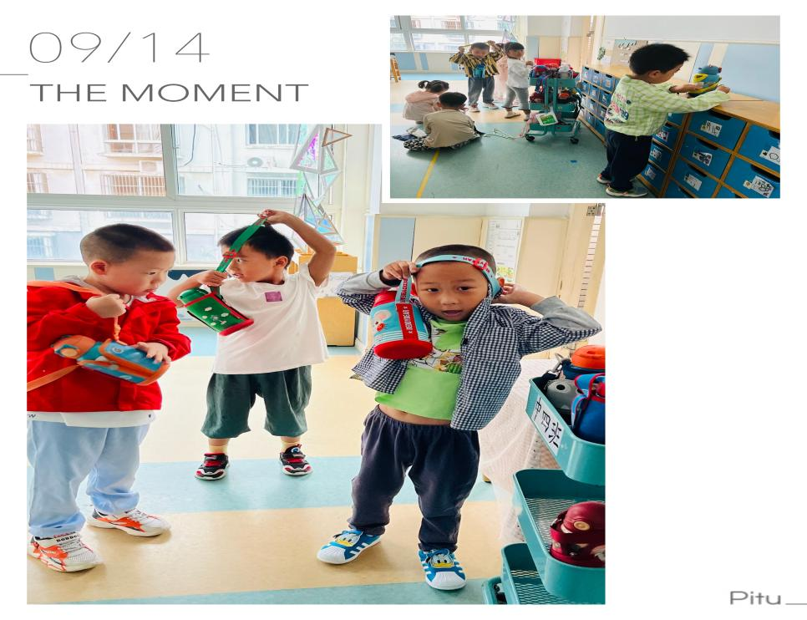

区域游戏篇
分享内容 | 分享过程
今天由于下雨天我们玩的室内游戏，其中熊诺一、万语新、盛佳惠、左悠、朱念怡、赵悦浠、左翊彤、陆雨彤、张辰逸、林语晨、王彦钦、仲浩轩、刘书宇、何旻俊、陈仲锦、任蒋星、杨云聪、周梓钧、胡立超、吴黄泽熙、居安、张宥妍、袁铭菲、袁铭翔等小朋友能遵守游戏规则，其中任贞臻、万卓桉、张恩泽、沈俊儒、何旻俊等小朋友能自主选标记进区后能友好合作游戏。 | 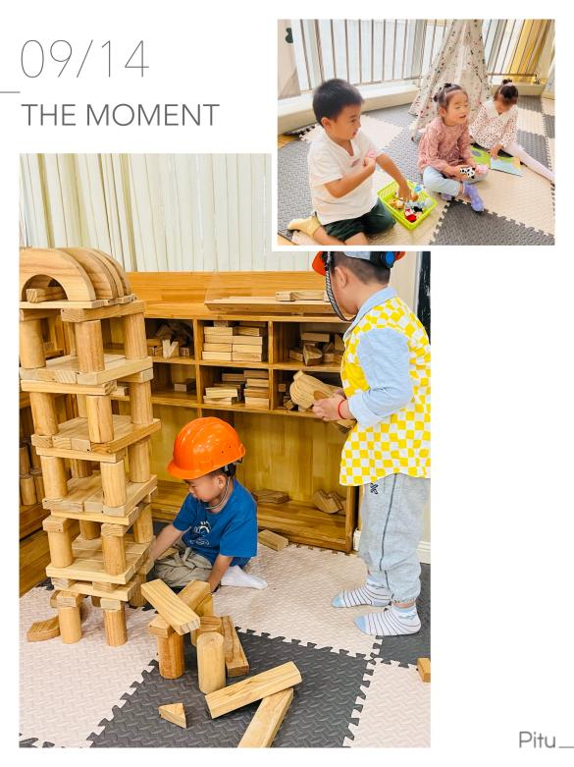

生活篇

分享内容 | 分享过程
活动目标：  1.通过让孩子们自主取餐、进餐，培养幼儿的生活自理能力。  2.锻炼手部肌肉灵活性、手眼协调能力和平衡能力。  3.学会正确的、文明的进餐，养成“吃多少、打多少”爱惜粮食的良好品质。  今天吃的点心有面包和纯牛奶，孩子们都很爱吃，都能把点心和牛奶吃光哦！  今天午饭吃的是里脊肉、芹菜炒肉丝，猪肚汤，水果是葡萄和哈密瓜。大部分小朋友都能做到光盘哦！其中左悠、朱念怡、赵悦浠、左翊彤、袁铭菲、袁铭翔、万卓桉、王彦钦、仲浩轩、刘书宇、熊诺一、万语新、张恩泽、沈俊儒、何旻俊等小朋友能自主文明用餐，整做光盘小达人！其中张辰逸、刘书宇、任蒋星、杨云聪、林羽晨、周梓钧、吴黄泽熙、张宥妍等小朋友能遵守班级公约安静用餐，但是还剩一点没吃完，下次希望做到光盘哦！ | 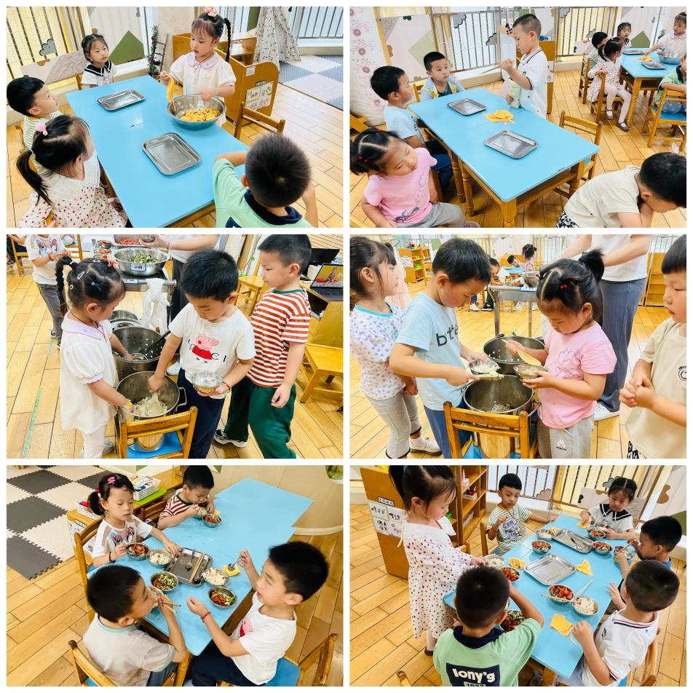

综合:我设定的区域标识

分享内容 | 分享过程
其中赵悦浠、左翊彤、万卓桉、王彦钦、刘书宇、陈仲锦、盛佳惠、周梓钧、万语新、张宥妍、陆雨彤、袁铭菲、袁铭翔、任蒋星、杨云聪、胡立超、吴黄泽熙、林羽晨、何旻俊、居安、张恩泽、沈俊儒、何旻俊等小朋友能说出区域有哪些玩具并给相应区域画标识。  其中任贞臻、仲浩轩、熊诺一、左悠、朱念怡等小朋友能给玩具做好标记之后还能将对应的标记插进相应的地方。 | 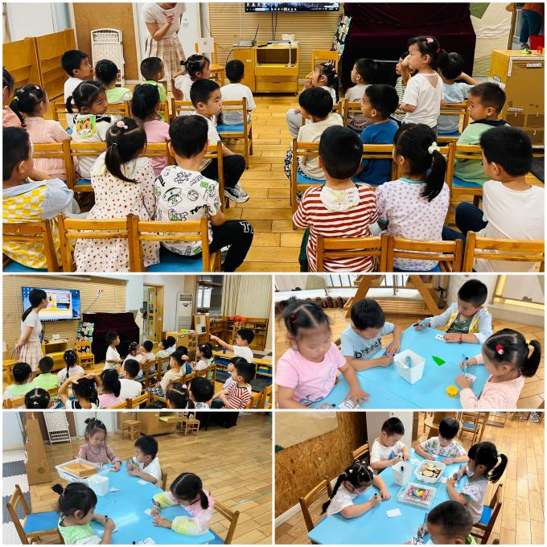
家园合作
1.请在家多练习用筷子吃饭。
2.请给孩子装温水来园。

